检 测 报 告

试验名称：耐高温试验

主检： |  | 日期：
审核： |  | 日期：
批准： |  | 日期：

北京光华荣昌汽车部件有限公司实验室

声 明

- 报告无实验室“检测专用章”无效。
- 报告无主检、审核、批准人签字无效。
- 报告涂改无效。
- 复制报告未重新加盖“检测专用章”无效。
- 对检测报告若有异议，请收到报告后15个工作日内通知实验室。
⑹ 送样检测仅对样品负责。
⑺ 电子版报告无安全密码无效。

试验单位：北京光华荣昌汽车部件有限公司实验室
地 址：北京市昌平区流村镇工业园区
电 话： (010) 60793358-5711 邮 编：102200

样品名称 | 阻尼调节手柄 | 车 型 | 2.0平台
样品件号 | SHT0011966 | 样品数量 | 12件
委托单位 | 智能气控产品开发部 | 生产单位 | /
送样者及其 联系方式 | 姚明阳  电话：13146042233 | 送样日期 | 2023年5月26日
试验地点 | 北京光华荣昌汽车部件有限公司  实验室 | 试验日期 | 2023年5月26日
试验项目 | 耐高温试验
试验标准 | 详见GR20230526SQS071试验申请单
样品状态 | 量产品
试验结论 | 对2023年5月26日智能气控产品开发部送检的阻尼调节手柄按照 GR20230526SQS071试验申请单进行耐高温试验，对其结果不评价。
备 注 | /

一、试验条件
试验时间： | 2023年5月26日—2023年5月30日
试验地点： | 北京光华荣昌汽车部件有限公司实验室
试验人员： | 吴航波
环境温/湿度： | 温度：23.7℃；湿度：52.5%
二、试验仪器设备
序号 | 设备名称 | 设备编号 | 规格型号 | 厂家 | 精度 | 有效期
1 | 高温试验箱 | R-004 | WG3002 | 重庆银河试验仪器有限公司 | ±1℃ | 2023年11月7日
三、试验方法及评价标准
1、试验方法
- 将三组不同材质的样件分组一起放置在高温试验箱中。
- 试验温度100℃，每隔12h检查一次每组样件是否有变形，并拍照片做记录。
- 保持48h后，若三组样件全部变形，则结束试验；如若三组中只要有一组没有变形，则将温度调高到120℃，再坚持48h后结束试验。在此期间继续每隔12h检查一次每组样件变形情况，并拍照片做记录。
- 温度提高到120℃后，若第一个12h检查时发现所有样件都出现变形，也可结束试验，拍照记录样件变形情况。
2、评价标准
不评价
四、标准偏离
1、标准偏离
五、试验结果
1、试验结果
样品名称 | 样品编号 | 结束
阻尼调节手柄 | 071-001-202305 | 试验后，该样件没有出现变形。
阻尼调节手柄 | 071-002-202305 | 试验后，该样件没有出现变形。
阻尼调节手柄 | 071-003-202305 | 试验后，该样件没有出现变形。
阻尼调节手柄 | 071-004-202305 | 试验后，该样件没有出现变形。
阻尼调节手柄 | 071-005-202305 | 试验后，该样件没有出现变形。
阻尼调节手柄 | 071-006-202305 | 试验后，该样件没有出现变形。
阻尼调节手柄 | 071-007-202305 | 试验后，该样件没有出现变形。
阻尼调节手柄 | 071-008-202305 | 试验后，该样件没有出现变形。
阻尼调节手柄 | 071-009-202305 | 试验后，该样件没有出现变形。
阻尼调节手柄 | 071-010-202305 | 试验后，该样件没有出现变形。
阻尼调节手柄 | 071-011-202305 | 试验后，该样件没有出现变形。
阻尼调节手柄 | 071-012-202305 | 试验后，该样件没有出现变形。

六、试验照片
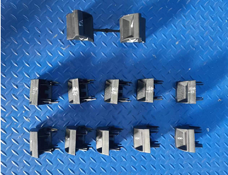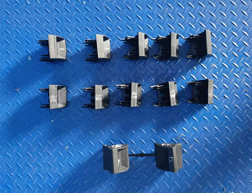
试验前
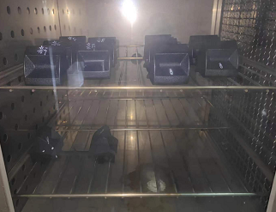
试验中
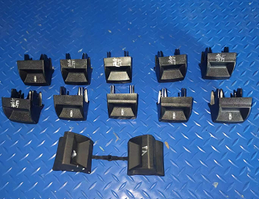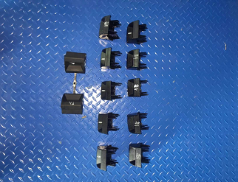
试验后
**报告结束**

